Acompanhamento de aprendizagem

1º ano | 3º bimestre

Avaliação

NOME:_______________________________________________________________
TURMA: _____________________________________________________________
DATA: _______________________________________________________________

1. MARQUE UM X nos ESPAÇOS que VOCÊ TEM EM SUA ESCOLA.
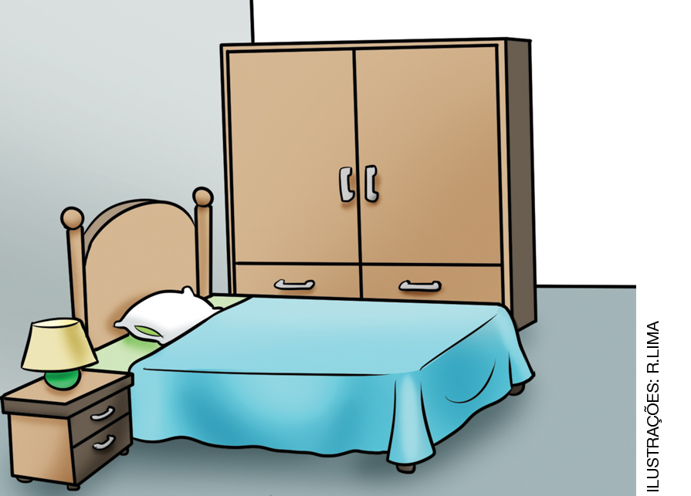
( )
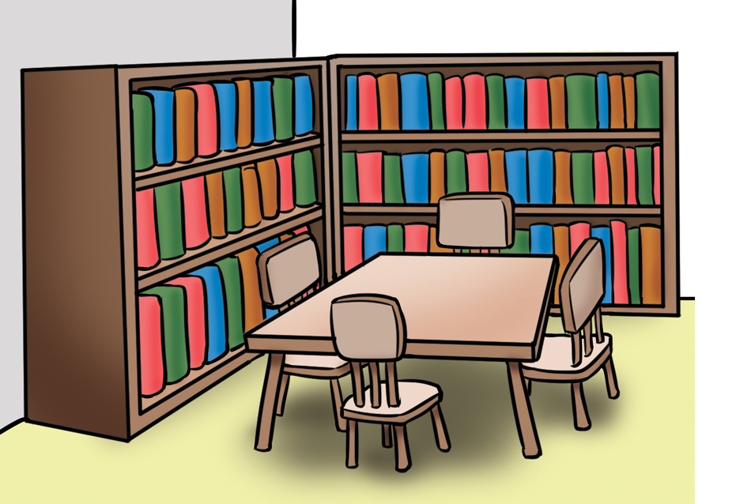
( )

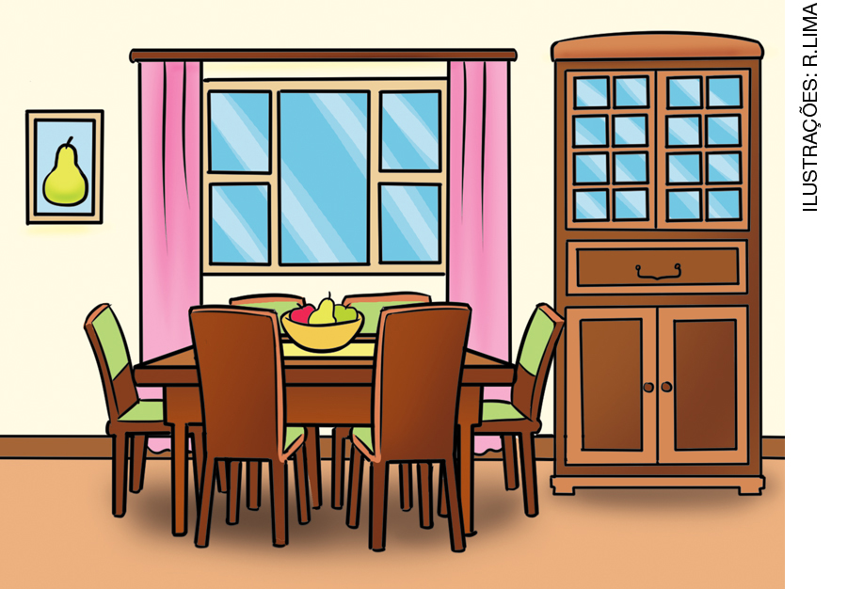
( )
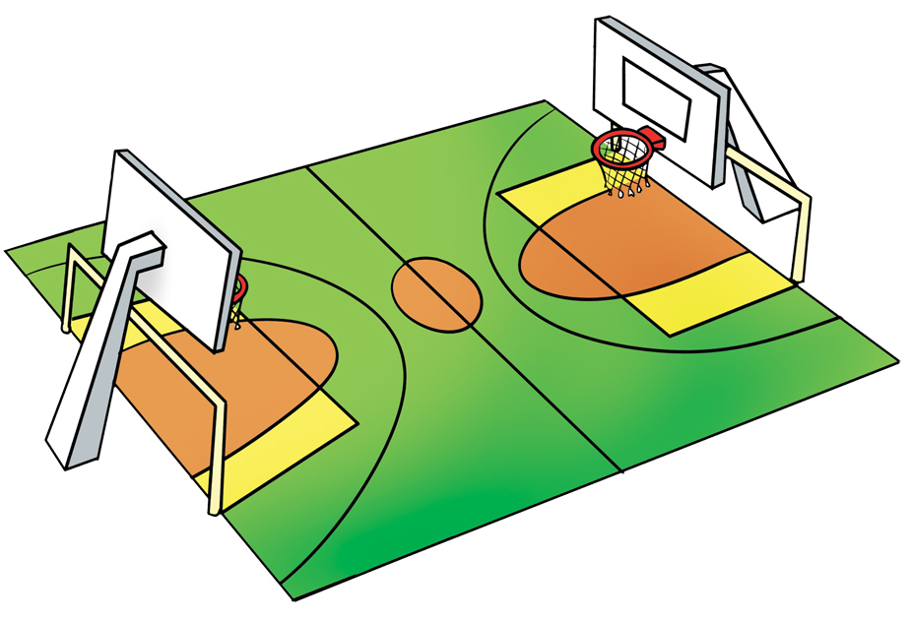
( )
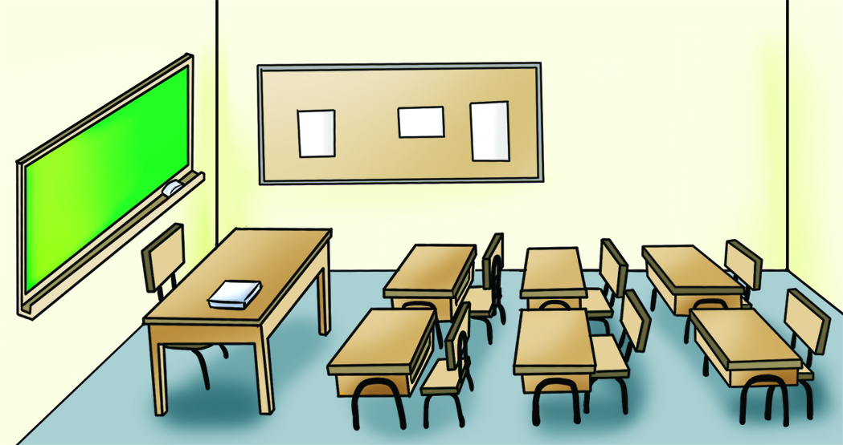
( )

2. DESENHE O SEU LUGAR FAVORITO NA ESCOLA.

3. COMPLETE A FRASE COM UMA DAS PALAVRAS DO QUADRO A SEGUIR.

INDÍGENAS | DO CAMPO | DAS COMUNIDADES QUILOMBOLAS

NAS ESCOLAS ________________________________ AS CRIANÇAS APRENDEM A CULTIVAR VEGETAIS, CUIDAR DE ANIMAIS E PROTEGER O MEIO AMBIENTE.

4. LEIA O ENUNCIADO E FAÇA UM DESENHO DO INTEGRANTE DA COMUNIDADE ESCOLAR descrito.

a) É RESPONSÁVEL POR ENSINAR OS ALUNOS A APRENDER E CONVIVER

b) É RESPONSÁVEL PELA LIMPEZA DOS ESPAÇOS NA ESCOLA

5. MARQUE UM X nA ATIVIDADE QUE VOCÊ MAIS GOSTA DE FAZER NA ESCOLA.

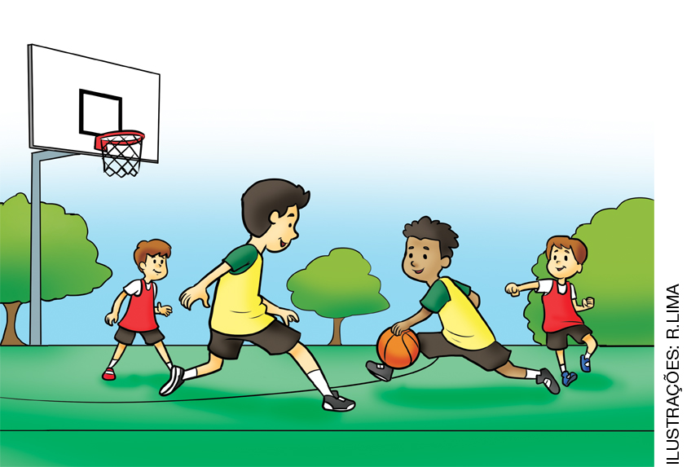  ( ) | 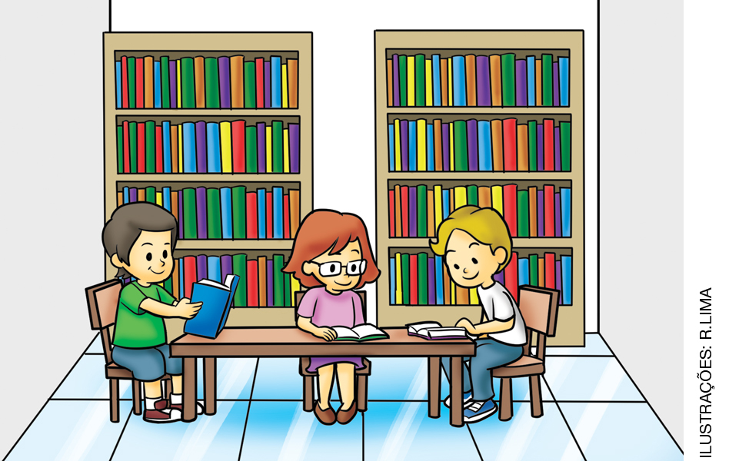  ( )
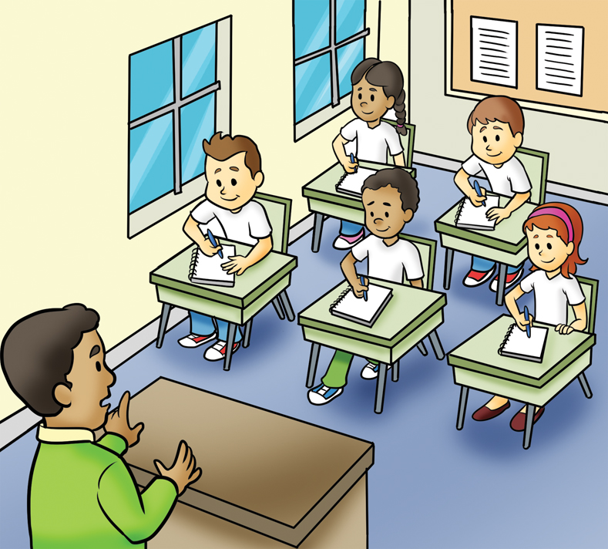  ( ) | 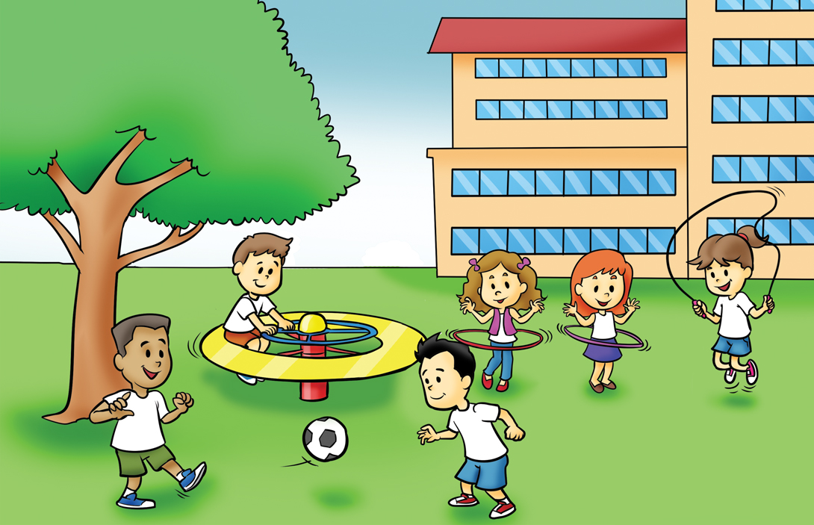  ( )

6. CIRCULE A ATIVIDADE QUE VOCÊ REALIZA EM CASA COM A FAMÍLiA.
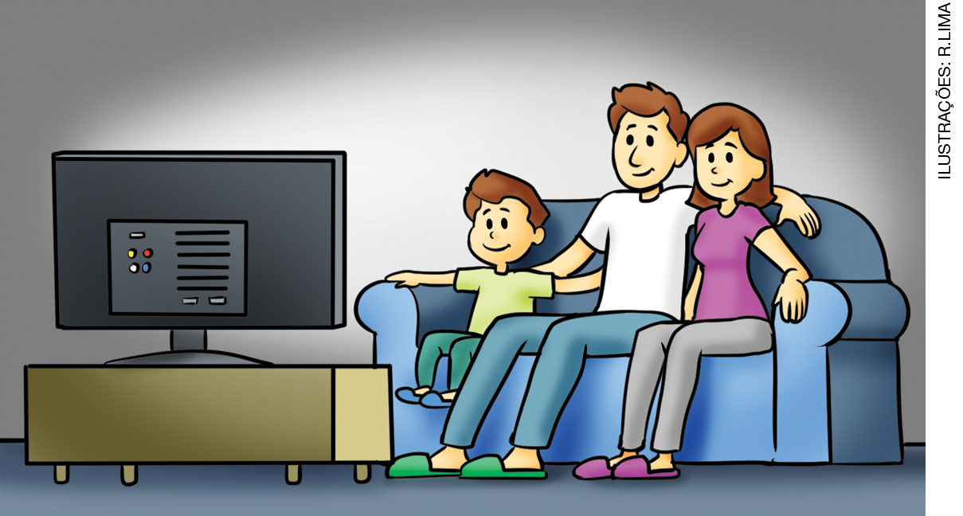
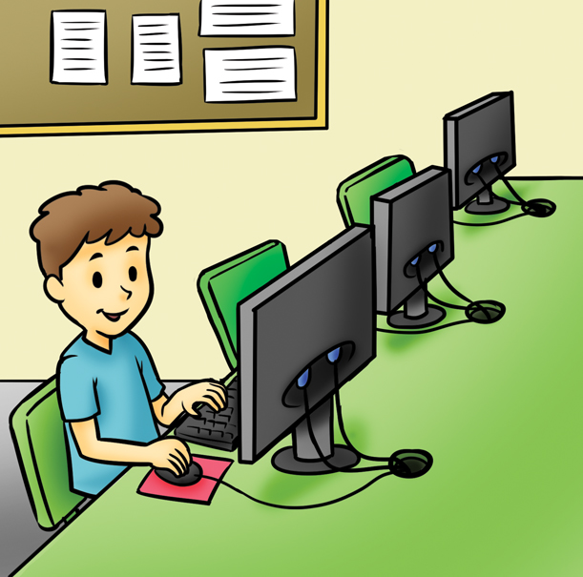
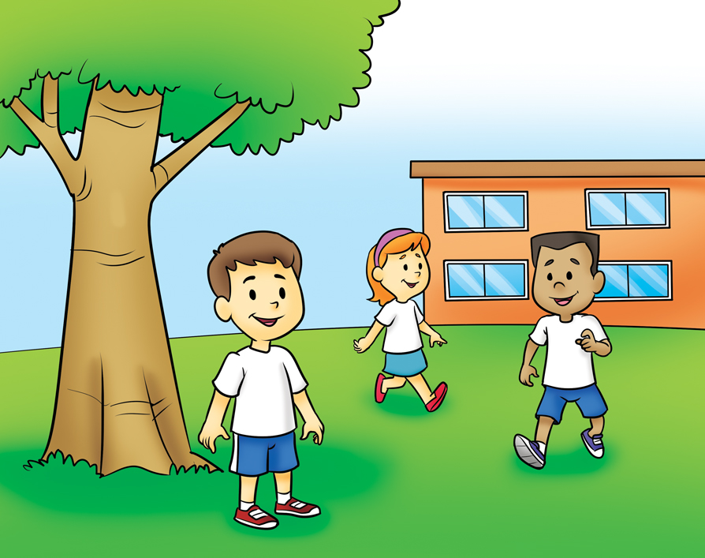

7. CIRCULE UMA ATIVIDADE QUE VOCÊ REALIZA NA ESCOLA.

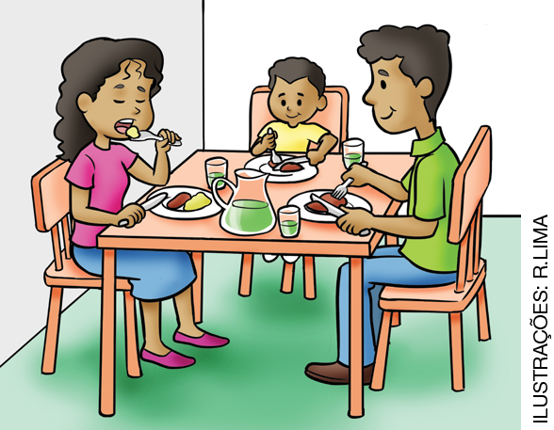
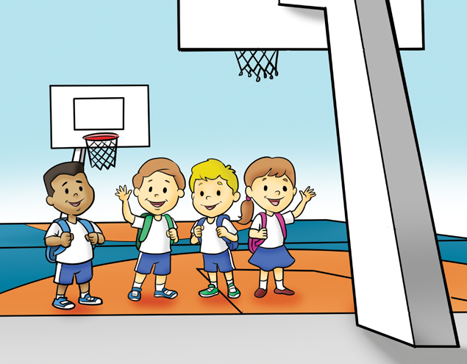
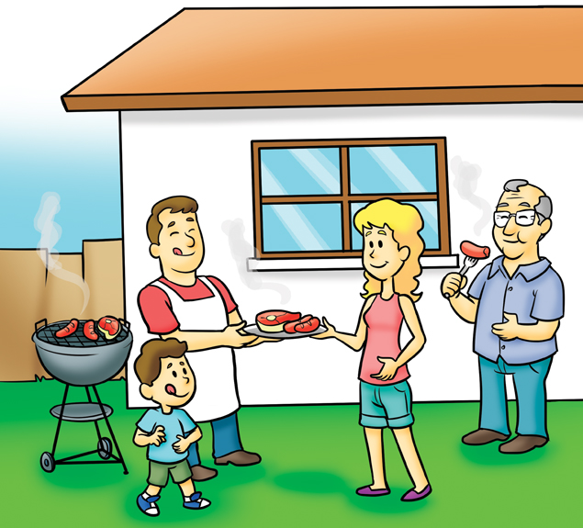
8. COM QUEM VOCÊ MAIS CONVIVE EM SUA CASA? ESCREVA O NOME DESSA PESSOA.
______________________________________________________________________
______________________________________________________________________
______________________________________________________________________

9. COM QUEM VOCÊ MAIS CONVIVE NA ESCOLA? ESCREVA O NOME DESSA PESSOA.
______________________________________________________________________
______________________________________________________________________
______________________________________________________________________

10. CIRCULE A PALAVRA QUE COMPLETA A FRASE adequadamente.

RESPEITO MEDO IDEIAS ANTIPATIA

PARA UMA BOA CONVIVÊNCIA NA ESCOLA E EM CASA É PRECISO TER_____________________ PELAS PESSOAS.

11. DESENHE TRÊS OBJETOS QUE FAZIAM PARTE DA ESCOLA DO PASSADO.

12. QUAL DESSES OBJETOS OS ALUNOS UTILIZAVAM NAS ESCOLAS DO PASSADO PARA FAZER PESQUISAS ESCOLARES? MARQUE UM X nA IMAGEM CORRETA.
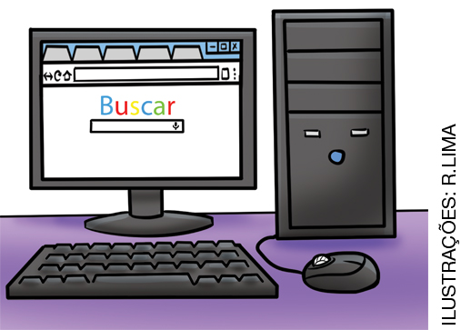
( ) ( )
13. MARQUE UM X nA SALA DE AULA DE UMA ESCOLA DO PASSADO.

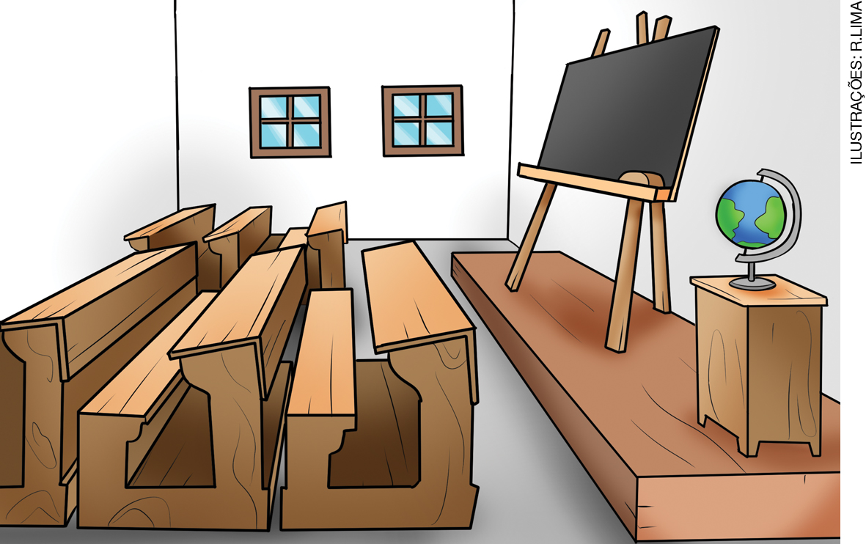
( )
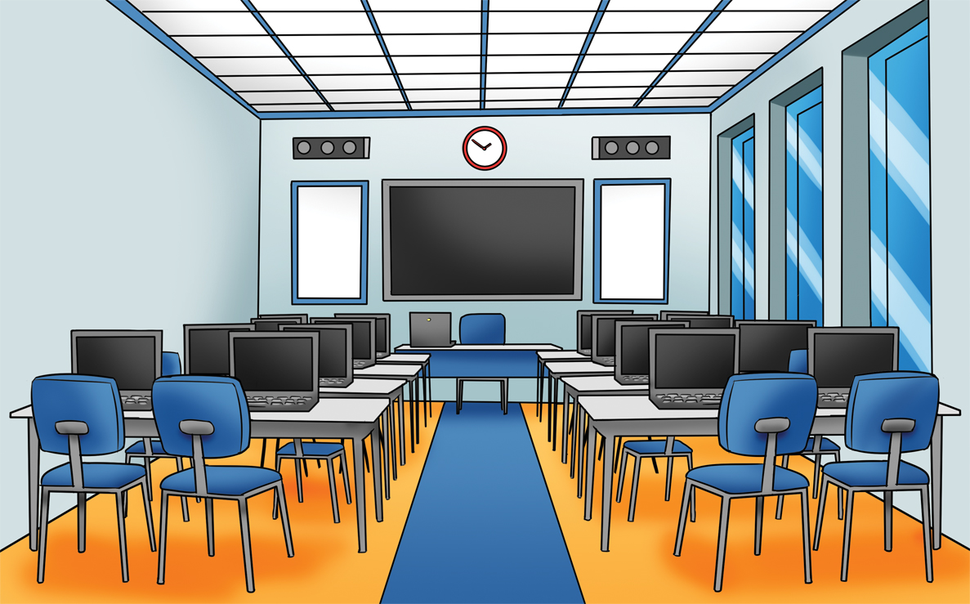
( )

14. QUAIS OBJETOS ESCOLARES VOCÊ UTILIZA EM SALA DE AULA? MARQUE UM X nAS ILUSTRAÇÕES CORRESPONDENTES.
( )
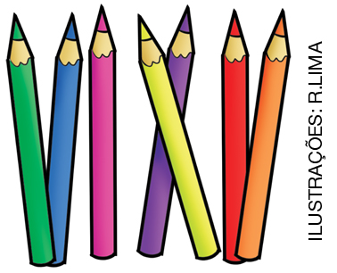
( )
( )
( )
15. O QUE AS CRIANÇAS INDÍGENAS APRENDEM NO LOCAL onde MORAM? FAÇA UM DESENHO QUE MOSTRE UMA CRIANÇA INDÍGENA PRATICANDO UMA ATIVIDADE.

